Андрей Немзер

«Октябрь Шестнадцатого»: чем чревата тишина?

(Русская Idea. 2016. 27 октября.
URL: http://politconservatism.ru/interview/oktyabr-shestnadtsatogo-chem-chrevata-tishina)

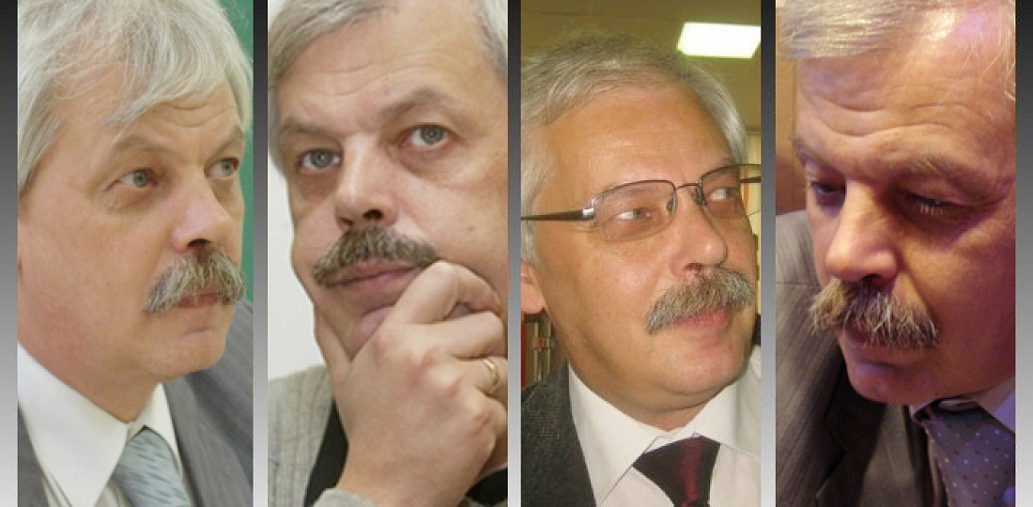

Интервью с Андреем Немзером
РI, в преддверии столетия 1917 года продолжая размышлять о его предпосылках и истоках, не могла не обратиться к творчеству Александра Исаевича Солженицына, к его эпопее «Красное Колесо», а именно — к роману «Октябрь Шестнадцатого», в котором описываются события столетней давности. О видении Солженицыным русской революции, восприятии писателем общественных деятелей неославянофильского толка и их роли в нарастающем кризисе государственности и расползании революционных настроений в обществе Любовь Ульянова побеседовала с одним из ведущих специалистов о жизни и деятельности Солженицына, историком литературы, профессором Высшей школы экономики, автором книги «“Красное Колесо” Александра Солженицына. Опыт прочтения» (М.: Время, 2010) Андреем Семеновичем Немзером.

Любовь Ульянова
Уважаемый Андрей Семенович! В своей книге «“Красное Колесо” Александра Солженицына. Опыт прочтения» Вы пишете, что впервые о теме революции Александр Исаевич Солженицын задумался, ещё будучи студентом-первокурсником. Когда, на Ваш взгляд, сформировалась его концепция революции? Как сам Солженицын рассказывал об этом в беседах с Вами?

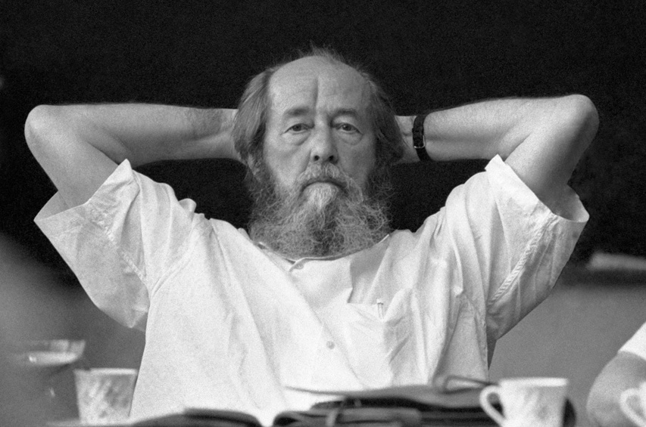
Александр Исаевич Солженицын

Андрей Немзер
Об интересе Солженицына к теме революции с юных лет всё-таки не я пишу. Сам Александр Исаевич говорил об этом не раз. Да, он начал писать книгу о революции ещё перед Великой Отечественной войной. Разумеется, позднее он думал о революции иначе, чем в те далекие годы. Для него тогдашнего революция была ценностью, и весьма серьезной. И такое восприятие революции в нём сложным образом уживалось, сосуществовало с вниманием к дореволюционному миру. Подобное «двоящееся» чувство было свойственно многим людям его поколения. Свое тогдашнее мироощущение Солженицын довольно выразительно описал в ранних произведениях, теперь опубликованных, прежде всего — в неоконченной повести с характерным названием «Люби революцию», в стихотворной повести «Дороженька», которая сочинялась в лагере.
Что касается той концепции революции, которая лежит в основе «Красного Колеса», то наметилась она в годы заключения. Процитирую первую главу («Восхождение») части 4 («Душа и колючая проволока») «Архипелага ГУЛАГа». Четвертая часть — центральная в «Архипелаге…». А у Солженицына то, что в центре повествования — всегда очень важно:
«На гниющей тюремной соломке ощутил я в себе первое шевеление добра. Постепенно открылось мне, что линия, разделяющая добро и зло, проходит не между государствами, не между классами, не между партиями, — она проходит через каждое человеческое сердце — и черезо все человеческие сердца. Линия эта подвижна, она колеблется в нас с годами. Даже в сердце, объятом злом, она удерживает маленький плацдарм добра. Даже в наидобрейшем сердце — неискоренённый уголок зла.
С тех пор я понял правду всех религий мира: они борются со злом в человеке (в каждом человеке). Нельзя изгнать вовсе зло из мира, но можно в каждом человеке его потеснить.
С тех пор я понял ложь всех революций истории: они уничтожают только современных им носителей зла (а не разбирая впопыхах — и носителей добра), — само же зло, ещё увеличенным, берут себе в наследство» (курсив Солженицына — А.Н.).
Такова солженицынская концепция революции. Это написано в середине 60-х, когда шла работа над «Архипелагом…». Но отсылает писатель к своему давнему — лагерному — опыту. Соотносилась ли эта этическая, религиозная, философская концепция с конкретным материалом, которого он узнавал всё больше и больше? Да, соотносилась.
А относительно моих бесед с Солженицыным, можно сказать, что их, строго говоря, не было. Я разговаривал с Александром Исаевичем считанное количество раз — когда он читал мои сопроводительные статьи к «Августу…», «Октябрю…» и «Марту…», писавшиеся для тридцати-томного собрания сочинений. Александр Исаевич по телефону высказывал соображения о конкретных моих суждениях, интерпретациях того или иного эпизода или персонажа, формулировках. В некоторых случаях предлагал (очень мягко) ещё подумать, поискать более точные слова. Я слушал. Смею сказать: благодарно. Про концепцию революции я Солженицына не спрашивал — я и «Красное Колесо», и «Архипелаг…», и другую прозу Солженицына, и статьи его читал (не раз и не по диагонали). Там всё сказано.

Любовь Ульянова
Можно ли считать тему революции 1917 года центральной для творчества Солженицына?

Андрей Немзер
Думаю, что нельзя. Как нельзя считать для Толстого, пишущего «Войну и мир», центральной темой войну 1812 года. Центральная тема для Солженицына — это человек. Человек в экстремальной ситуации. Отношения человека и Бога, человека и мироздания, причем, как правило, в ситуации сильного испытания. Это может быть война, тюрьма, следствие, лагерь, недуг. Другое дело, что Солженицын пишет про русский ХХ век. А русский ХХ век не существует иначе, как при свете того, что произошло. Революции не как одноразового события или даже — подчеркну — февральского крушения. А революции как огромного процесса, по сути, до сих пор не изжитого и, возможно, не завершившегося. Я не думаю, что хотя бы один серьезный писатель во Франции XIX века творил, не помня о той революции, которая называется Великой.

Любовь Ульянова
Кого, на Ваш взгляд, можно назвать положительным героем «Красного Колеса»?

Андрей Немзер
Много кого и никого. Есть герои, которых Солженицын очень любит и в которых очень верит. Это полковник Георгий Воротынцев, наделенный некоторыми автобиографическими чертами. Это Саня Лаженицын, рисуя которого писатель стремится «угадать» и «открыть» своего отца, случайно погибшего до рождения сына (понятно, что и этот персонаж многим «похож» на автора). Это философ Варсонофьев. Если говорить о лицах исторических, то это, несомненно, Столыпин. Солженицын очень любит этих героев. Но все они не смогли, хотя и хотели, остановить то, что надвигалось. И произошло.
Положительный герой — вообще сомнительная категория. Скажем, князь Мышкин. Прекрасней человека нет. Но мы знаем, как страшно заканчивается «Идиот».
Это с одной стороны. А, с другой стороны, Солженицын видит очень много доброго в людях, совершающих политические ошибки — ведь ясно, что лидер «октябристов» Гучков написан с огромной симпатией. Солженицын ищет доброе и в людях, объективно работающих на зло — приближающих революцию. Один из важнейших героев именно для узла «Октябрь Шестнадцатого» — это большевик Шляпников. И он написан с нескрываемой любовью. Потому что это заблуждающийся, дурное делающий, но большой и чистый человек. Это Солженицыным проговорено. Я не случайно начал разговор цитатой из «Архипелага ГУЛАГа» о борьбе добра и зла во всех человеческих сердцах.
Солженицын в людей верит. И в добро верит. Что вообще-то свойственно весьма многим большим писателям.

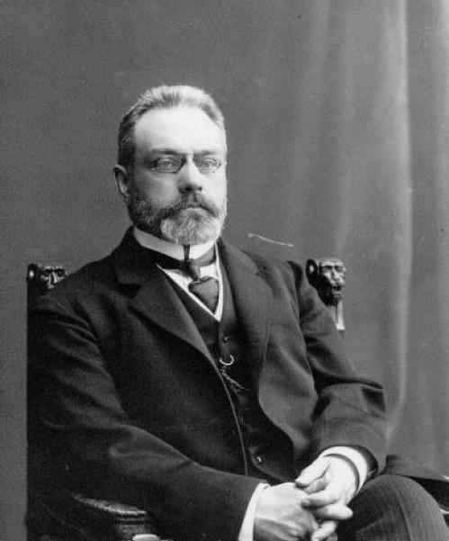
Александр Иванович Гучков

Любовь Ульянова
«Красное Колесо» начинается с «Августа Четырнадцатого», продолжается «Октябрем Шестнадцатого» и останавливается на «Марте» и «Апреле Семнадцатого». Означает ли такая композиция эпопеи, что Солженицын полагал Первую мировую войну основной первопричиной 1917 года? Или же для него Первая мировая — всего лишь катализатор многочисленных процессов, и так ведших страну к революции и гражданской войне?

Андрей Немзер
Процитирую самого Солженицына. В Темплтоновской лекции (1983) писатель размышляет о том, что вообще в ХХ веке происходило. Не только в России.
«Пороками человеческого сознания, лишённого божественной вершины, определились и все главные преступления этого века. И первое из них — Первая мировая война, многое наше сегодняшнее — из неё. Ту, уже как будто забываемую, войну, когда изобильная, полнокровная, цветущая Европа как безумная кинулась грызть сама себя, и подорвала себя может быть больше, чем на одно столетие, а может быть навсегда, — ту войну нельзя объяснить иначе как всеобщим помрачением разума правящих, от потери сознания Высшей Силы над собой».
По Солженицыну, все события ХХ века исходят оттуда, из «той войны». А дальше Вы задаете вопрос — это первопричина или катализатор? Но ведь война-то не случайно произошла. То, что и европейские великие державы, и Россия, судьба которой больше волновала Солженицына, да и нас с Вами больше волнует, допустили эту войну, точнее — развязали её, Солженицын считает роковым обстоятельством всемирного масштаба.
Далее. А кому эта война дёшево обошлась? Разве мы не знаем страшную историю Германии в ХХ веке? Или Франции, в которой Первая мировая до 1968 года эхом докатывалась? Может, только в Англии не так страшно обошлось (если «не считать» немалых человеческих жертв и в Первую мировую, и в логично её продолжившую Вторую), но там, известное дело, странные люди — на острове живут.
Первопричина, катализатор — это не о том. Не так ставит вопрос Солженицын. Это пороговая точка. И такое восприятие выражено у Солженицына совершенно отчетливо задолго до «Красного Колеса». Ещё в рассказе, пришедшем к читателю в 1963 году, — в «Матрёнином дворе». Помните, Матрена рассказывает Игнатичу о её и Фаддея любви. «…и вспыхнул передо мной голубой, белый и жёлтый июль четырнадцатого года; ещё мирное небо, плывущие облака и народ, кипящий со спелым жнивом. Я представил их рядом: смоляного богатыря с косой через спину; её, румяную, обнявшую сноп. А дальше — война. До упора. До того, как паровоз Матрёну переедет.
Другое дело, что если война началась, если война случилась, Саня идет на эту войну. Ему Россию жалко. О том, что эта война — ненужная, прямо говорит Воротынцев в конце Первого узла, когда он вышел из окружения, прорвался к своим. Воротынцев рассказывает Свечину, как он под звездами, ещё в тылу у врага, вспомнил Столыпина, знавшего твердо, что России воевать нельзя. Но раз уж мы влезли в войну — нужно, чтобы России не сломали хребет.

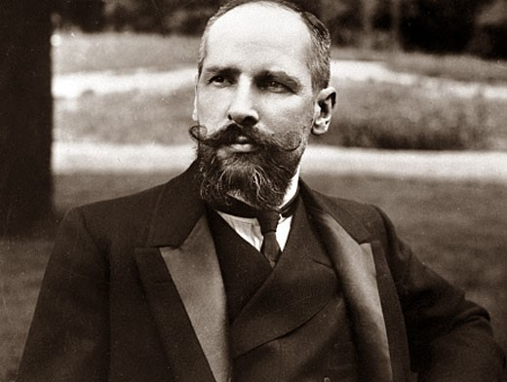
Петр Аркадьевич Столыпин

Весь «Август» — о том, что мы влезли в войну неизвестно зачем, что за это лежит ответственность на власти. Что влезли, будучи к войне не готовыми. Что армия не обучена воевать по-новому. Что генералы бездарны. И чем выше они, чем ближе они к престолу, тем бездарнее. Что наивный идеализм (надо помочь союзникам) оплачивается жизнями своих солдат (в первую очередь — крестьян).
А то, что ситуация была трудная, и что легко чужую беду спустя сто лет руками разводить — это совсем другая история. Солженицын изображает разных людей. Для кого-то из по-своему им уважаемых героев, как для генерала Нечволодова, нет вопросов: раз обидели Сербию, надо её защищать от германских хищников.
Но глобальный расклад всё же, по Солженицыну, иной. Это его любимая мысль, касающаяся и отдаленных времен. Скажем, в статье «Русский вопрос к концу ХХ века» писатель последовательно и жестко порицает политику имперского правительства, не только на последней стадии его существования, а начиная с XVIII века. Нечего лезть в чужие дела.

Любовь Ульянова
Солженицын говорил, что выбрал в качестве промежуточного «узла» между августом 14-го и мартом 17-го года октябрь 16-го по той причине, что это был своего рода последний месяц «застоя», в котором пребывало русское общество, в то время как с ноября 1916 года начались процессы, завершившиеся Февральской революцией. Можно ли сейчас, в октябре 2016 года понять, что же происходило в октябре 1916 года? Почему октябрь 16-го вылился в март 17-го? Есть ли ответы на эти вопросы в самой книге?

Андрей Немзер
На самом деле, в «Октябре…» довольно ясно показано, что это мнимое затишье. Что эта тишина должна разрешиться катастрофической бурей. Совсем не случайно на эти дни приходится известная речь лидера кадетов Милюкова в Государственной Думе, где была выдана «эффектная» характеристика власти — глупость или измена? Есть смысл привести концовку главы 65, воссоздающей думские бдения 1 ноября. «Итак, с парламентской трибуны открыто объявлено, что монарх этой страны — изменник и состоит в сговоре с воюющим врагом. Какая же карающая десница завтра упадёт на голову клеветника?
А никакая <…>
Но если под основание трона вмесили глину измены (курсив Солженицына. — А.Н.), а молния не ударяет, то трон уже и поплыл». В том-то и дело, что уже поплыл!
Чем чревата тишина? Все убеждены, что ничего не произойдет. Что будут по-прежнему топтаться на фронте. Так думают самые разные люди. Воротынцев приезжает в Петроград в надежде что-то понять. И не видит каких бы то ни было готовых к действию сил. Вроде бы есть заговор Гучкова, чающего упредить революцию дворцовым переворотом. Не складывается. И как бы ничего не происходит. И дело даже не в том, что до февраля 1917 года мало времени осталось.
Центр узла «Октября Шестнадцатого» — вторая книга — начинается так: «Двадцать пятого октября после полудня, ещё раз заглянувши в Главный Штаб на последнее додельце, Воротынцев вышел на Невский». 25 октября. Не до революции, а до захвата власти большевиками остался ровно год. Всякий государственный переворот необычайно опасен. Много чем чреват. А уж тем более во время войны. Война идет больше двух лет. Сколько людей — не профессиональных военных, а простых людей — приучились стрелять! Как это взрывоопасно! Оно и случилось.
«Октябрь Шестнадцатого» — это не пролог, это четкое предсказание того, что произойдет.

Любовь Ульянова
То есть «Октябрь Шестнадцатого» — это предыстория государственного переворота?

Андрей Немзер
Это предыстория всего. Мы с Вами говорили, что такое «Август Четырнадцатого». С войны ли всё началось. Да нет. Была же первая русская революция, которую Солженицын много вспоминает и в Первом узле, и особенно во Втором. Что такое «узел» по Солженицыну? Это такая временная точка, когда еще возможны разные движения истории. Пошло туда, куда пошло.

Любовь Ульянова
В «Октябре Шестнадцатого» Солженицын уделяет много внимания Толстому как своего рода «лживому пророку своего Отечества».

Андрей Немзер
Это не Солженицын. Это его персонаж. Как бы проникновенно отец Северьян не говорил о Толстом — это суждения персонажа. Солженицын — писатель, дающий выговориться своим персонажам. И мнение (имевшее место, кем-то и сейчас разделяемое) о «толстовском обмане» в «Красном Колесе» представлено. Думаю, это не значит, что сам Солженицын так относился к Толстому. Хотя отношение его к Толстому сложно. Тут важна вторая глава «Августа», где описывается визит Сани в Ясную Поляну. И её контекст — рассказ о том, как молодой человек «запутался в изобилии истин». Вообще же проблема «Солженицын и Толстой» требует специального вдумчивого исследования.

Любовь Ульянова
Мы, в рамках нашего проекта пытались проанализировать влияние на некоторых общественно-политических деятелей консервативного толка (как, например, неославянофил Дмитрий Николаевич Шипов) идей Толстого. Так, мы пришли к выводу, что есть определенная взаимосвязь между взглядами Толстого, с одной стороны, а с другой — явным антигосударственным настроем Шипова и некоторых других (при их консерватизме), с их нежеланием брать на себя бремя ответственности и занимать высокие государственные посты, с их морально-нравственным отторжением бюрократической рутины, так или иначе необходимой для развития страны. Еще одно наше предположение — что именно отказ «политических толстовцев» от диалога и компромисса с властью в начале ХХ века во многом способствовал кризису государственности, завершившемся в 1917 году. На Ваш взгляд, согласился бы Александр Исаевич с подобным предположением?

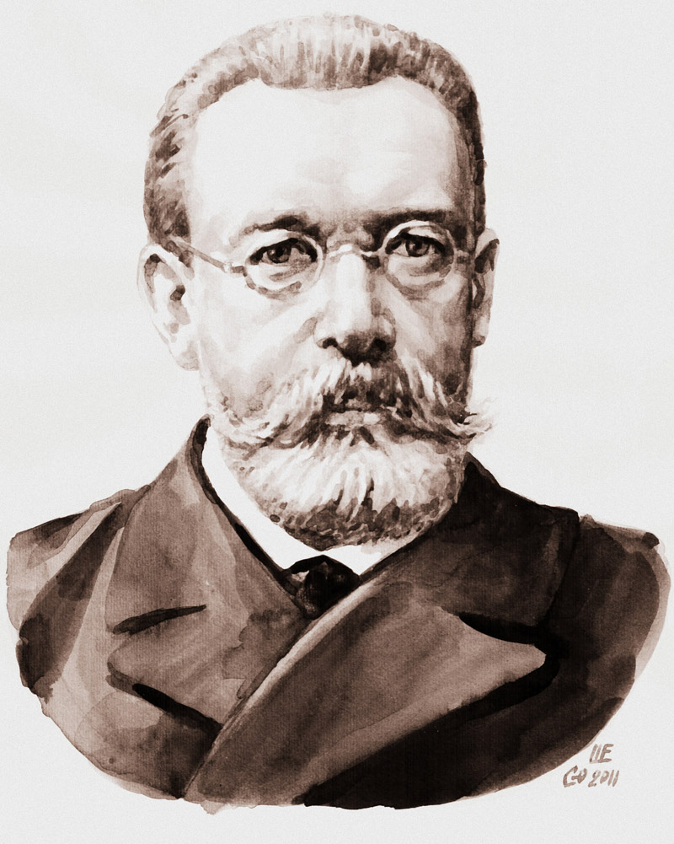
Дмитрий Николаевич Шипов

Андрей Немзер
Что ж, возможно, Шипов и находился под влиянием Толстого. Я историк литературы. Я не готов обсуждать и оценивать политические взгляды Шипова, его мировоззрение в целом, его возможности как практического политика. Для того не мой уровень конкретных знаний нужен.

Любовь Ульянова
Речь уже шла о том, что ключевое значение для 1917 года имела Первая мировая война. Но ведь Солженицын видел и здоровые силы в обществе. Столыпин, Гучков…

Андрей Немзер
Были здоровые силы. Одну эту здоровую силу убили. Причем ещё не известно, кто в этом больше виноват — непосредственный убийца или дворцовая камарилья с верхушкой охранки. Это трактовка Солженицына, он пишет об этом в «Августе…». Другая здоровая сила — это Гучков, к которому Солженицын относится с глубоким чувством симпатии. Но Гучков ведь во время войны планирует государственный переворот! Входит во Временное правительство! Гучков ли не ответствен за февраль? По-моему, ответственен. Как и монархист Шульгин.
Пусть Шипов не пошел во власть из-за толстовских убеждений. А кто-то пошел. А в ситуации февраля — марта 1917 года очень даже пошли во власть — и кадеты, и Гучков. Разве стало лучше? Я никого не сужу. Мы бы с Вами ещё больше глупостей наделали. Большие были люди. И многие из них, бесспорно, хотели хорошего. Не себе — стране.
Не самая страшная для России была проблема в том, что кто-то (хоть бы и Шипов) не рвался во власть. Политический инстинкт — вещь особая. Нельзя быть художником, не обладая жаждой творчества. Вот и для политики (практической деятельности особого рода) созданы не все люди.

Любовь Ульянова
Видел ли Солженицын проблему в том, что эта категория людей — типа Шипова и Гучкова — отказываются от власти, не рвутся к ней…

Андрей Немзер
Это разные люди. Гучков очень рвется во власть.

Любовь Ульянова
Гучков, скорее, рвется во власть, которую он сам построит.

Андрей Немзер
Гучков был готов сотрудничать до определенного момента и с той властью. Повторяю: Шипов и Гучков — люди, устроенные по-разному.

Любовь Ульянова
Тем не менее, у них общий идейный бэкграунд — в виде неославянофильства.

Андрей Немзер
Если угодно, одной из русских проблем был общий недостаток политической культуры. В огромной степени связанный с тем, что Петр I выстроил систему власти как бездушный механизм. Что страшнее для страны — готовность служить любым образом, уклонение от службы или истовая оппозиционность? Это разные следствия общего недуга. Который должен был преодолеваться разными силами. Проблема есть. Но не Шипов больше всех виноват в том, что революция произошла.
Между прочим, люди, глубоко и масштабно мыслящие, вовсе не обязательно оказываются практиками. В начале 1990-х стало ясно, что Солженицын возвращается. Тогда буквально на каждом углу говорили, что он станет президентом. Хотя сам Солженицын ясно сказал, что он не будет ни президентом, ни депутатом, ни кем-либо в сфере «власти». Он занимается другим. И, как мы можем убедиться, слово сдержал.

Любовь Ульянова
Александр Исаевич известен как сторонник развития в России местного самоуправления, которое, по его мнению, должно было стать своего рода школой политической жизни для русского народа, основой для его общественно-политического развития. Образцом такой «школы» Солженицын считал земство. При этом в его «Красном Колесе» есть едкие, язвительные характеристики тех земцев, которые — как позднее сам Александр Исаевич — видели в земстве залог обустройства России на новых началах. Чем можно объяснить этот парадокс? Можно ли считать, что великий писатель, признавая пользу славянофильской мысли, отказывал её носителям в начале ХХ века в государственническом инстинкте?

Андрей Немзер
Я не вижу никакого парадокса. Если повсюду плохо, почему будет хорошо в земстве? Если ко всему липнет куча дряни, с чего вдруг земство будет прекрасным и чистым только потому, что оно — земство? Солженицын и не говорил, что если мы вдруг заведем земство — которое мы, кстати, так и не завели, — сразу вдруг всё выправится. Он говорил другое: что это некоторый, возможно, работающий механизм. А как он будет работать — определится в дальнейшем.
Как говорится, прошу занести в протокол: в конце заголовка статьи «Как нам обустроить Россию?» стоит не точка, а вопросительный знак. И подзаголовок её — «Посильные соображения».
Из чего исходил Александр Исаевич? Это хорошо видно по его разным статьям, по переписке с Лидией Корнеевной Чуковской, напечатанной в нескольких выпусках «Солженицынских тетрадей», — важно, чтобы на местах люди занимались делом. Земская форма так или иначе существовала. При этом она и в дореволюционной России была в неразвитом состоянии. Тормозилась и слева, и сверху. Важно, чтобы в губернии, в районе и так далее демократия осуществлялась прямо. Чтобы была децентрализация. Вот что такое идея земства. А то, что на этом будут руки греть… А на чем не будут? Человек вообще по природе своей несовершенен. Было бы земское самоуправление в старой России по-настоящему развито, возможно, всё иначе бы пошло.

Любовь Ульянова
Сегодня становится популярным говорить о прошедшем России, ее настоящем и будущем во вне-политических, вне-идейных, вне-ценностных категориях…

Андрей Немзер
Я не понимаю, как можно говорить о чем бы то ни было во внеценностных категориях. Во вне-партийных — понимаю. А во внеценностных — нет. Если нет добра и зла, то о чем разговаривать?

Любовь Ульянова
Многие полагают, что разделение на консерваторов, либералов и социалистов, левых и правых устарело.

Андрей Немзер
Многие полагают. Но при этом не перестают таковыми оказываться. Вы вот называетесь «Политконсерватизм». Вы же что-то имеете в виду при этом.

Любовь Ульянова
Мы как раз хотели бы понять, возможно ли рассуждать в таких категориях как «прогресс» и «развитие» и не видеть различий, которые вкладывают в эти понятия консерваторы, либералы или левые.

Андрей Немзер
Солженицын всегда говорил, что дело не в партиях. Партия — это только часть. И государственный строй — это вопрос не первый. Он не говорил, что это вопрос не важный. Но не первый. Парламентская республика или президентская суть лишь «типы» государственной организации. Иногда — исторически жестко обусловленные. Иногда — нет. Демократия существует в очень разных формах. С другой же стороны… Да, плохо, когда люди клеят друг на друга ярлыки. Но чтобы это признать, Солженицыным быть не надо.

Любовь Ульянова
Можно ли самого мыслителя определить в не-политических категориях, сказать, что он не был ни либералом, ни социалистом, ни консерватором?

Андрей Немзер
Солженицын понимал, что не в этих определениях суть дела. Что как жизнь не сводится к политике, так и человек — к политическим убеждениям (даже если таковые есть). Как понимал он, что доктрина коммунизма (как и национал-социализма) чудовищна и всегда оборачивается бесчеловечной практикой.
Солженицын знал, что он писатель. Русский писатель. И нельзя в прокрустово ложе определений уложить его художественную прозу, включая «Архипелаг ГУЛАГ» и «Красное Колесо». Как и его публицистические высказывания, которые всегда были очень конкретны (конкретной ситуацией обусловлены), но и наделены грандиозным «общим» смыслом.
Кто такой либерал? Это тот, кто ценит свободу. Для Солженицына свобода — величайшая ценность. Об этом — «Архипелаг…». Весь. Но я бы рекомендовал в этой связи обратить особое внимание на заключительные главы части шестой («Ссылка») и часть седьмую — «Сталина нет».
Был ли Солженицын консерватором? Да. Потому что прогресс для него не являлся самоцелью. По Солженицыну, целью человечества является не прогресс, а духовное совершенствование и самосбережение. От того, что у нас каждую неделю меняются модели телефонов, никому лучше не становится.
Свобода предполагает права человека, но не отменяет его обязанностей. Это касается и свободы экономической. Солженицын с глубокой симпатией пишет о некоторых русских дореволюционных предпринимателях. Но он никогда не говорил и, смею предположить, не думал, что стоит только завести «буржуя», и жизнь станет прекрасной. Характерна симпатия, с которой Солженицын пишет в том же «Октябре Шестнадцатого» о тамбовских мужиках, отнюдь не сверхбогатеях. О рабочих, о солдатах из простых людей. И не молчит он о господской вине перед мужиками. В «Марте Семнадцатого» этот мотив звучит очень сильно. В «Красном Колесе» нет ничего похоже на апологию какого-либо класса или сословия.
В «Октябре Шестнадцатого» несколько глав посвящены петроградским рабочим. Эти люди написаны с искренней любовью, с глубоким сочувствием, со стремлением передать их миропонимание. Хотя вина их в дальнейшем будет страшной. Как, впрочем, и всех остальных.
Солженицын не хотел, чтобы его как либо определяли. Думаю, что и Пушкин не хотел. Да и Толстой, о которого сейчас стало популярно ноги вытирать. До разных вещей Лев Николаевич договаривался, но толстовцем он не был. Тем, кем его пытаются представить, Толстой не был никогда. И Солженицын его таким и не представляет. Повторюсь: отец Северьян в «Красном Колесе» — это не Солженицын. Солженицын не говорит его устами.

Любовь Ульянова
А чьими устами тогда говорит Солженицын?

Андрей Немзер
Ничьими. Есть персонажи, с которыми Солженицын больше или меньше сближается. Как в обыденной жизни. Есть множество людей, с которыми Вы соприкасаетесь, которые в большей или меньшей степени для Вас важны. Но Вы не говорите устами ни одного из них, даже если повторяете кого-то из них дословно. Потому что всегда есть что-то ещё. Так и в настоящей литературе.
Солженицын приводит в «Октябре…» думские стенограммы. Цитирует их. Иногда сопровождая комментарием. И иногда, когда говорит глубоко неприятный ему персонаж и гнёт в страшную сторону, но при этом у него проскальзывает здравая мысль, Солженицын в скобках пишет: «А ведь правда!». Он умел слышать в окружающей его жизни и в истории разные голоса. Именно потому он не хотел ярлыков, не хотел готовых рецептов. И прекрасно понимал, как страшен догматизм. Но понимал и другое — что безыдейность и плюрализм ведут к анархии, из которой неизбежно вырастает деспотия.
Сейчас очень любят говорить, что Солженицын видел главную опасность в Феврале. Солженицын видел главную опасность в Феврале, потому что за Февралем, за этим развратом свободы, который на самом деле её попирает, с неизбежностью следуют Октябрь и гражданская война.

Любовь Ульянова
Почему повествование в отмеренных строках завершается апрелем 1917 года и не доходит от октября?

Андрей Немзер
Я пытался ответить на этот вопрос в своей книге. Были внешние обстоятельства. На них указывал и сам Солженицын. Но была и собственно логика творчества. Изменение начального замысла в ходе работы, случай в истории литературы не редкий. Если оставаться в поле исторической прозы, то стоит напомнить, что Толстой не довел свое повествование до взятия Парижа. (О нём бегло говорится в эпилоге.) А ведь собирался. Во что трудно поверить тем, кто знает итоговый текст «Войны и мира», выросший из преобразившийся за время работы исторической мысли Толстого.
Солженицын собирался довести повествование до 1922 года. Но не только возраст и не только объем материала сыграли роль в модификации замысла. Писатель почувствовал, что книга о революции им выстроена. Апрель не оставляет возможности для одоления (отмены) революции. Она случилась. После того как в Россию прибывают Ленин и Троцкий и при взаимной ненависти находят общий язык — а это очень выразительно описано в «Апреле» — захват большевиками власти неизбежен. Всё. Дальше будет не книга о революции. А другая — о гражданской войне. Эту книгу Солженицын не написал.
И историософски, и художественно «Красное Колесо» как повествование о революции — вещь завершенная. Это повествованье о революции, которая началась раньше, чем её объявили, и которая вполне себя реализует к апрелю 1917 года.

